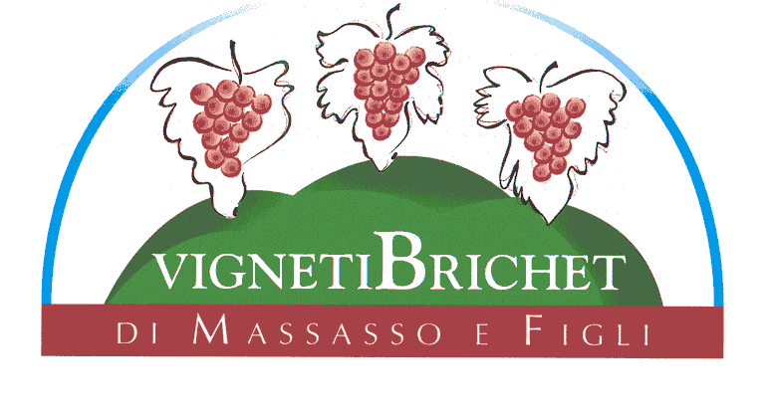
Produttori di vini e olio
REPERGO DI ISOLA D’ASTI
Tel. 0141 958436
www.vignetibrichet.it

MARTEDI’ 15 APRILE 2014
PRESSO IL LOCALE CRAL SELEX
dalle ore 12,00 alle 14,00



INVITO
ALLA DEGUSTAZIONE “BUONA PASQUA”
con i VINI NUOVI vendemmia 2013,
l’Olio extravergine raccolto 2013,
e “Le Cose Buone” della Cascina Massasso”

Chi desidera prenotare i nostri prodotti può telefonare
al n. 0141 958436 e vi saranno consegnati
c/o il CRAL il giorno della degustazione.

Richiedere il catalogo dei prodotti via email: massasso@vignetibrichet.it

I prodotti dei VignetiBrichet sono riservati esclusivamente alle famiglie e si ricevono a domicilio

